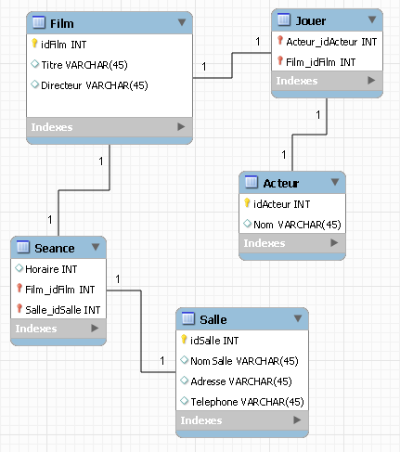

Film (idFilm, Titre, Directeur)

Acteur (IdActeur,Nom)

Salle (IdSalle,NomSalle,Adresse, Telephone)

Jouer(IdActeur#,IdFilm#)

Seance (IdFilm#,IdSalle#,Horaire)

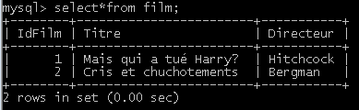

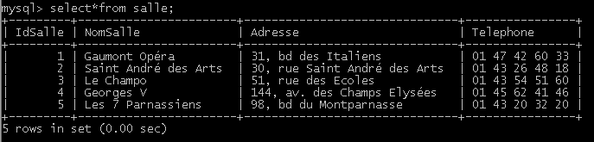

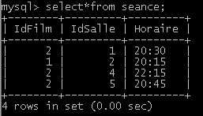

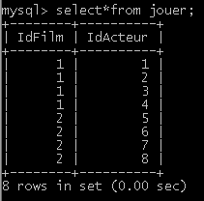

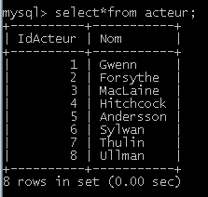

1. Qui est le metteur en scène de « Cris et chuchotements » ?

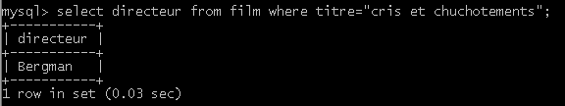

1. Quelles salles affichent « Chiens de paille » ?